# Practice 1

## Q: 打开你手头的数据库，去了解这个数据库的版本演变、 SQL引擎、事务处理级别划分、以及体系结构。

### mysql 版本历史演变

* **1995年**，MySQL 1.0发布，仅供内部使用。
* **1996年**，MySQL 3.11.1发布，直接跳过了MySQL 2.x版本。
* 1999年，MySQL AB公司成立。同年，发布MySQL 3.23，该版本集成了Berkeley DB存储引擎。该引擎由Sleepycat公司开发，支持事务。在集成该引擎的过程中，对源码进行了改造，为后续可插拔式存储引擎架构奠定了基础。
* **2000年**，ISAM升级为MyISAM存储引擎。同年，MySQL基于GPL协议开放源码。
* 2002年，MySQL 4.0发布，集成了后来大名鼎鼎的InnoDB存储引擎。该引擎由Innobase公司开发，支持事务，支持行级锁，适用于OLTP等高并发场景。
* 2005年，MySQL 5.0发布，开始支持游标，存储过程，触发器，视图，XA事务等特性。同年，Oracle收购Innobase公司。
* 2008， Sun以10亿美金收购MySQL AB。同年，发布MySQL 5.1，其开始支持定时器（Event scheduler），分区，基于行的复制等特性。
* 2009，Oracle以74亿美金收购Sun公司。
* 2010，MySQL 5.5发布，其包括如下重要特性及更新。 InnoDB代替MyISAM成为MySQL默认的存储引擎。 多核扩展，能更充分地使用多核CPU。 InnoDB的性能提升，包括支持索引的快速创建，表压缩，I/O子系统的性能提升，PURGE操作从主线程中剥离出来，Buffer Pool可拆分为多个Instances。 半同步复制。 引入utf8mb4字符集，可用来存储emoji表情。 引入metadata locks（元数据锁）。 分区表的增强，新增两个分区类型：RANGE COLUMNS和LIST COLUMNS。 MySQL企业版引入线程池。 可配置IO读写线程的数量（innodb*read*io*threads，innodb*write*io*threads）。在此之前，其数量为1，且不可配置。 引入innodb*io*capacity选项，用于控制脏页刷新的数量。
* 2013，MySQL 5.6发布，其包括如下重要特性及更新。 GTID复制。 无损复制。 延迟复制。 基于库级别的并行复制。 mysqlbinlog可远程备份binlog。 对TIME, DATETIME和TIMESTAMP进行了重构，可支持小数秒。DATETIME的空间需求也从之前的8个字节减少到5个字节。 Online DDL。ALTER操作不再阻塞DML。 可传输表空间（transportable tablespaces）。 统计信息的持久化。避免主从之间或数据库重启后，同一个SQL的执行计划有差异。 全文索引。 InnoDB Memcached plugin。 EXPLAIN可用来查看DELETE，INSERT，REPLACE，UPDATE等DML操作的执行计划，在此之前，只支持SELECT操作。 分区表的增强，包括最大可用分区数增加至8192，支持分区和非分区表之间的数据交换，操作时显式指定分区。 Redo Log总大小的限制从之前的4G扩展至512G。 Undo Log可保存在独立表空间中，因其是随机IO，更适合放到SSD中。但仍然不支持空间的自动回收。 可dump和load Buffer pool的状态，避免数据库重启后需要较长的预热时间。 InnoDB内部的性能提升，包括拆分kernel mutex，引入独立的刷新线程，可设置多个purge线程。 优化器性能提升，引入了ICP，MRR，BKA等特性，针对子查询进行了优化。 可以说，MySQL 5.6是MySQL历史上一个里程碑式的版本，这也是目前生产上应用得最广泛的版本。
* 2015，MySQL 5.7发布，其包括如下重要特性及更新。 组复制 InnoDB Cluster 多源复制 增强半同步（AFTER*SYNC） 基于WRITESET的并行复制。 在线开启GTID复制。 在线设置复制过滤规则。 在线修改Buffer pool的大小。 在同一长度编码字节内，修改VARCHAR的大小只需修改表的元数据，无需创建临时表。 可设置NUMA架构的内存分配策略（innodb*numa_interleave）。 透明页压缩（Transparent Page Compression）。 UNDO表空间的自动回收。 查询优化器的重构和增强。 可查看当前正在执行的SQL的执行计

### Mysql引擎

好多引擎。。。

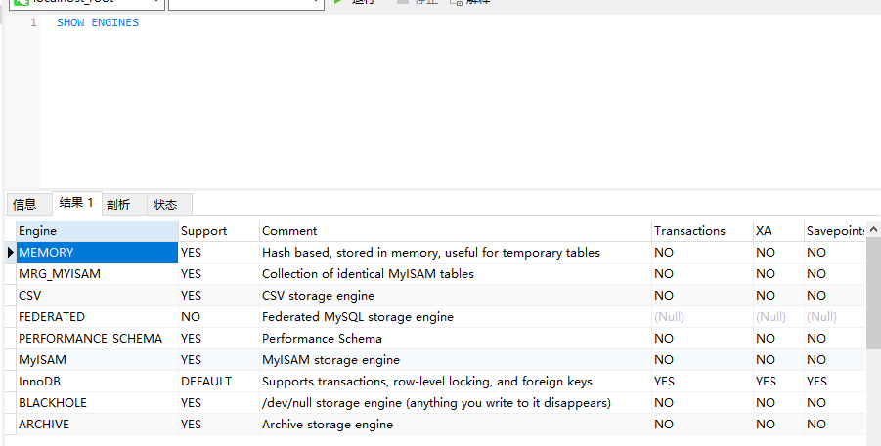

#### innodb

InnoDB是事务型数据库的首选引擎，支持事务安全表（ACID），支持行锁定和外键，InnoDB是默认的MySQL引擎。InnoDB主要特性有：

1、InnoDB给MySQL提供了具有提交、回滚和崩溃恢复能力的事物安全（ACID兼容）存储引擎。InnoDB锁定在行级并且也在SELECT语句中提供一个类似Oracle的非锁定读。这些功能增加了多用户部署和性能。在SQL查询中，可以自由地将InnoDB类型的表和其他MySQL的表类型混合起来，甚至在同一个查询中也可以混合

2、InnoDB是为处理巨[**大数据**](http://lib.csdn.net/base/hadoop)量的最大性能设计。它的CPU效率可能是任何其他基于磁盘的关系型数据库引擎锁不能匹敌的

3、InnoDB存储引擎完全与MySQL服务器整合，InnoDB存储引擎为在主内存中缓存数据和索引而维持它自己的缓冲池。InnoDB将它的表和索引在一个逻辑表空间中，表空间可以包含数个文件（或原始磁盘文件）。这与MyISAM表不同，比如在MyISAM表中每个表被存放在分离的文件中。InnoDB表可以是任何尺寸，即使在文件尺寸被限制为2GB的[**操作系统**](http://lib.csdn.net/base/operatingsystem)上

4、InnoDB支持外键完整性约束，存储表中的数据时，每张表的存储都按主键顺序存放，如果没有显示在表定义时指定主键，InnoDB会为每一行生成一个6字节的ROWID，并以此作为主键

5、InnoDB被用在众多需要高性能的大型数据库站点上

InnoDB不创建目录，使用InnoDB时，MySQL将在MySQL数据目录下创建一个名为ibdata1的10MB大小的自动扩展数据文件，以及两个名为ib*logfile0和ib*logfile1的5MB大小的日志文件

#### **MyISAM存储引擎**

MyISAM基于ISAM存储引擎，并对其进行扩展。它是在Web、数据仓储和其他应用环境下最常使用的存储引擎之一。MyISAM拥有较高的插入、查询速度，但**不支持事物**。MyISAM主要特性有：

1、大文件（达到63位文件长度）在支持大文件的文件系统和操作系统上被支持

2、当把删除和更新及插入操作混合使用的时候，动态尺寸的行产生更少碎片。这要通过合并相邻被删除的块，以及若下一个块被删除，就扩展到下一块自动完成

3、每个MyISAM表最大索引数是64，这可以通过重新编译来改变。每个索引最大的列数是16

4、最大的键长度是1000字节，这也可以通过编译来改变，对于键长度超过250字节的情况，一个超过1024字节的键将被用上

5、BLOB和TEXT列可以被索引

6、NULL被允许在索引的列中，这个值占每个键的0~1个字节

### mysql 事务处理级别划分

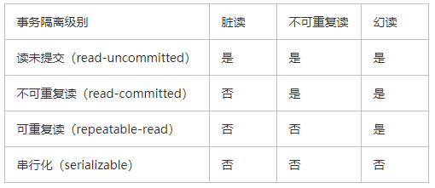

### mysql体系结构

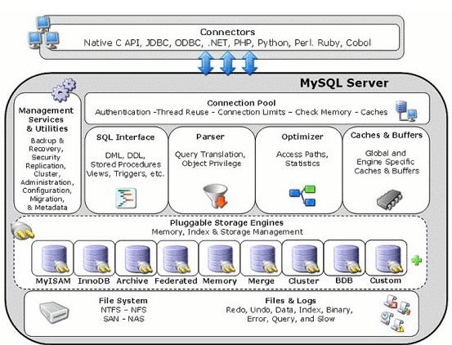

# Practice in class 2-1

## Q: 对大多数码农而言，数据库锁机制好像都是自动和透明实现的，那么深入了解每个数据库的锁机制实现细节，对码农编码有什么影响嘛？

平时没有什么问题，但是一旦出现关于锁的异常，如果不懂锁的机制就难以定位问题。

## Q: 根据这节课Oracle的锁机制特征的分析，你尝试去了解一下MySQL、SQLServer这些其它数据库锁机制实现的特征

### InnoDB锁算法

#### 记录锁(Record-Lock)

记录锁是锁住记录的，这里要说明的是这里锁住的是索引记录，而不是我们真正的数据记录。

* 如果锁的是非主键索引，会在自己的索引上面加锁之后然后再去主键上面加锁锁住.
* 如果没有表上没有索引(包括没有主键)，则会使用隐藏的主键索引进行加锁。
* 如果要锁的列没有索引，则会进行全表记录加锁。

#### 间隙锁

间隙锁顾名思义锁间隙，不锁记录。锁间隙的意思就是锁定某一个范围，间隙锁又叫gap锁，其不会阻塞其他的gap锁，但是会阻塞插入间隙锁，这也是用来防止幻读的关键。

#### next-key锁

这个锁本质是记录锁加上gap锁。在可重复读隔离级别下(InnoDB默认)，Innodb对于行的扫描锁定都是使用此算法，但是如果查询扫描中有唯一索引会退化成只使用记录锁。为什么呢? 因为唯一索引能确定行数，而其他索引不能确定行数，有可能在其他事务中会再次添加这个索引的数据会造成幻读。

#### MVCC

MVCC，多版本并发控制技术。在InnoDB中，在每一行记录的后面增加两个隐藏列，记录创建版本号和删除版本号。通过版本号和行锁，从而提高数据库系统并发性能。

在MVCC中，对于读操作可以分为两种读:

* 快照读:读取的历史数据，简单的select语句，不加锁，MVCC实现可重复读，使用的是MVCC机制读取undo中的已经提交的数据。所以它的读取是非阻塞的。
* 当前读:需要加锁的语句,update,insert,delete,select...for update等等都是当前读。

在RR隔离级别下的快照读，不是以begin事务开始的时间点作为snapshot建立时间点，而是以第一条select语句的时间点作为snapshot建立的时间点。以后的select都会读取当前时间点的快照值。

# Practice in class 2-2

## Q: 你对你常用的关系数据库关系系统中，去寻找一些针对优化的工具，去尝试使用一些性能的分析和监控工具（查看数据库官方Reference，首先使用官方的命令和工具）

### mysqlsla

https://www.cnblogs.com/ding2016/p/9755468.html

Mysql日志分析工具

mysqlsla -lt slow --sort t_sum --top 20 mysql-slow.log > /tmp/select.log
  
// 查询记录最多的20个sql语句，并写到select.log中去。
  
mysqlsla -lt slow -sf "+select" -top 100 mysql-slow.log >/tmp/sql_select.log
  
// 统计慢查询文件为mysql-slow.log中的所有select的慢查询sql，并显示执行时间最长的100条sql，并写到sql_select.log中去
  
mysqlsla -lt slow -sf "+select,update" -top 100 -sort c_sum -db mydata mysql-slow.log >/tmp/sql_num.log
  
// 统计慢查询文件为mysql-slow.log的数据库为mydata的所有select和update的慢查询sql，并查询次数最多的100条sql，并写到sql_num.sql中去

### mysqlreport

https://blog.csdn.net/dy*252/article/details/6717408?utm*medium=distribute.pc*relevant.none-task-blog-BlogCommendFromBaidu-1.control&depth*1-utm*source=distribute.pc*relevant.none-task-blog-BlogCommendFromBaidu-1.control

进行MySQL的配置优化，首先必须找出MySQL的性能瓶颈所在；而SHOW STATUS输出的报告正是用来计算性能瓶颈的参考数据。mysqlreport不像SHOW STATUS那样简单的罗列数据，而是对这些参考数据加以融合计算，整理成一个个优化参考点，然后DBA就可以根据这个优化参考点的值以及该点的衡量标准，进行对应调整。

# Practice in class 2-3

## Q: 关于把数据库当成黑盒使用的错误，其实也会在你学习软件开发中遇到类似的问题，比如，对操作系统的黑盒化，比如对某些开发框架的黑盒化等等，请你思考一下，你的学习过程中，还能找到类似的例子嘛？

写前端时用到了vue-command,安装之后效果如下。想完成如下需求，

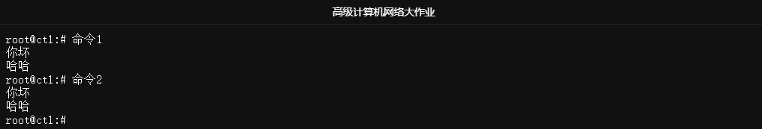

于是写了如下代码：

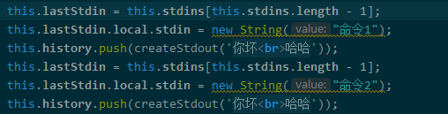

但是只能得到下面的效果

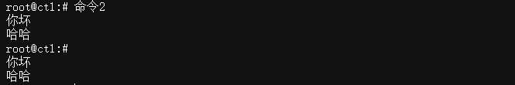

查看源码后发现，createStdout是一个异步的代码，期间最后一个标准输入不会更新，导致下一条的lastStdin还是指向的上一个，甚至于上上一个的标准输入，这样此次做的修改就会被应用到错误的地方。

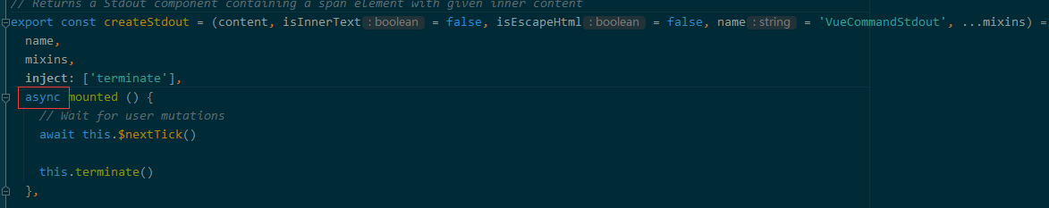

不改变源码的情况，解决办法想到了让程序短暂休眠，但也只是权益之策。

